План-конспект занятия
педагога дополнительного образования
Санталова Максима Юрьевича

Объединение «Шахматы»
Программа - «Шахматы»
Группа - 01-83, 01-84, 01-85
Дата проведения: - 14.12.2023.
Время проведения: 14:50, 16:20, 18:10.
Тема занятия: «Тренировочные игры».
Цель занятия: Развить умственные способности, внимание память, познавательную мотивацию, логическое мышление, стремление к реализации своих идей, закреплять полученные знания.

Ход занятия.
- Повторение пройденного материала.
1) Ответить на вопросы викторины «Основы шахматной игры»:
Шахматы в древности назывались:
А) только чатуранга;
Б) только шатрандж;
В) чатуранга и шатрандж.
2. На шахматной доске имеются следующие линии:
А) горизонтали, вертикали и параллели;
Б) горизонтали, вертикали и диагонали;
В) вертикали, параллели и диагонали.
3. Количество полей в горизонталях и вертикалях:
А) 6;
Б) 8;
В) 10.
4. В самых длинных больших диагоналях всего полей:
А) 8;
Б) 10;
В) 16;
5. В самых коротких диагоналях всего полей:
А) 1;
Б) 2;
В) 3.
6. Центр шахматной доски имеет форму:
А) прямоугольника;
Б) квадрата;
В) ромба.
7. В каждой армии белых и черных насчитывается фигур:
А) по 16;
Б) по 20;
В) по 32.
8. На поле какого цвета стоит черный ферзь в начальной позиции:
А) белого;
Б) любого;
В) черного.
2) Беседа-опрос. Чтение шахматных терминов с таблицы: шах, мат, ничья, пат, рокировка, король, ферзь.
- какие из этих терминов Вам уже знакомы?
- чем похожи слова король и ферзь?

2. Перерыв-разминка:
- упражнения для головы: наклоны крестом, круговое вращение, повороты;
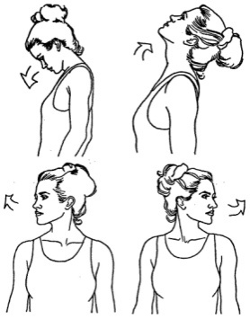
-

упражнения для плеч: поднимание-опускание, вращение;
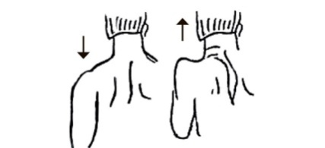
- упражнения для рук: вращение кистями, предплечьями, всей рукой;
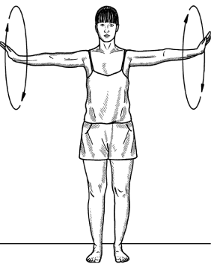
- упражнения для корпуса: наклоны вперед-назад, в сторону;
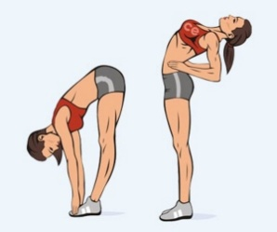
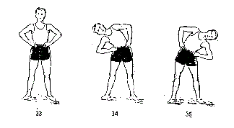

- упражнения для ног: «лошадки» на месте, перемещение с одной ноги на другую в приседе.
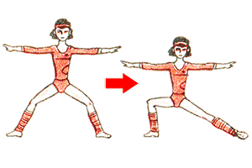
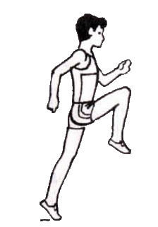

3. Работа над новым материалом.

Шахматная нотация — система условных обозначений, применяемых для записи шахматнойпартии или положения фигур на доске.

1.Эвристическая беседа «Шахматный город»
Представьте себе шахматный город. Улицами будут вертикали, а домами — горизонтали. Для начала поселим в городе разные фигуры. Назовём, где живёт каждая фигура.
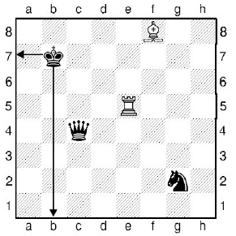
Король живёт на улице «b» в доме № 7.
Ферзь живёт на улице «с» в доме № 4.
Ладья живёт на улице «е» в доме № 5.
Слон живёт на улице «f» в доме № 8.
Конь живёт на улице «g» в доме № 2.
Теперь запишем покороче — на шахматном языке. Приняты такие сокращения:
Кр - Король
С - Слон
Ф - Ферзь
К - Конь
Л – Ладья
п. -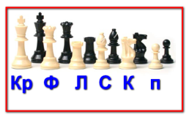пе шка
Король и конь начинаются с одной буквы «К», но в коРРРоле хорошо звучит буква «Р»!
Крb7, Фc4, Лe5, Сf8, Кg2 — позиция на доске записана. Теперь сами запишите положение фигур.
Домашнее задание:
https://www.youtube.com/watch?v=bNillwK7Uzw
Обратная связь:
Фото самостоятельного выполнения задания отправлять на электронную почту metodistduz@mail.ru для педагога Санталова М. Ю.

